Celebración de las culturas a través de la comida
Cada año, durante el mes de marzo, la Academia de Nutrición y Dietética celebra el National Nutrition Month (Mes Nacional de la Nutrición). El tema de este año es “Celebrar un mundo de sabores” y se centra en celebrar la comida y los sabores de distintas culturas de todo el mundo.

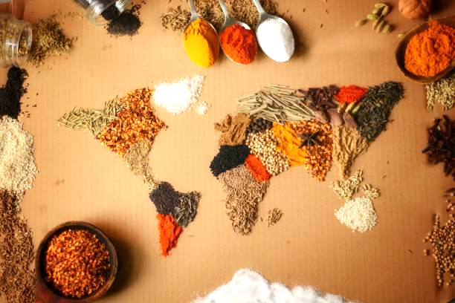

Piense en una receta familiar que se haya pasado de generación en generación. Los recuerdos positivos a menudo se asocian con las comidas o los ingredientes de nuestra familia. En su forma más práctica, la comida le proporciona a nuestro cuerpo los nutrientes para estar y mantenerse saludable; sin embargo, puede ser una expresión de nuestra identidad cultural. Nuestros platos, ingredientes, especias o métodos de cocción favoritos pueden representar tradiciones, creencias y prácticas de diferentes regiones, etnias y religiones.

Tradicionalmente, las comidas culturales se han considerado poco saludables. Sin embargo, sabemos que hay una variedad de comidas disponibles que son sabrosas y nutritivas para nuestro cuerpo. En las Pautas alimentarias para los estadounidenses 2020-2025, se brinda un marco que nos da a cada uno de nosotros el espacio para adaptar nuestra alimentación según sea necesario en función de las preferencias personales, el historial médico, el presupuesto y la cultura. En lugar de omitir las comidas culturales que le gustan, piense en cómo hacerlas más saludables con estas recomendaciones.

- Tenga en cuenta el tamaño de las porciones y coma una variedad de granos enteros, frutas y verduras, proteínas y lácteos.
- Coma más grasas no saturadas, como aceite de oliva o de canola, aguacates, frutos secos y semillas.
- Utilice diversos métodos de cocción, como al vapor, al horno, asado y a la parrilla. Estos métodos de cocción usan menos grasas en comparación con freír.
- Reduzca el consumo de sal y azúcar mediante el uso de distintas hierbas y especias. Entre los ejemplos, se incluyen el chile en polvo, el curry en polvo, la nuez moscada, la citronela y el cilantro, que se pueden encontrar en muchas tiendas de comestibles.

Desde la cocina japonesa hasta un plato del oeste de África o tacos Tex-Mex y comida del sur de los Estados Unidos, recuerde que hay lugar en la mesa para todo tipo de comida. ¡Este es el mes de Celebrar un mundo de sabores! Pruebe nueva comida que quizá no le resulte tan conocida.

Escrito por Christina Fakhoury, agente de extensión – Mejor Vida para los Tejanos
(Better Living for Texans)
Fuente del contenido: https://www.eatright.org/food/resources/national-nutrition-month y https://www.dietaryguidelines.gov/sites/default/files/2020-12/DGA_2020-2025_CustomizingTheDietaryGuidelines.pdf
Fuente de la fotografía: https://www.istockphoto.com/photos/spices-of-the-world

Eventos locales

Receta del mes
Fuente de la receta adaptada y de la fotografía: https://www.myplate.gov/myplate-kitchen

Pollo o filete argentino a la parrilla con salsa criolla
¡Disfrute de una deliciosa salsa criolla casera de estilo argentino con su carne favorita a la parrilla!
Porciones: 4

Ingredientes:
Para la salsa criolla:
1 tomate cortado en trozos pequeños, sin semillas  ¹/₄ taza de cebolla roja finamente picada  2 cucharadas de perejil fresco picado  2 cucharaditas de aceite de oliva  2 cucharaditas de vinagre de vino tinto | ¹/₂ cucharadita de ajo picado  ¹/₄ cucharadita de orégano molido  ¹/₈ cucharadita de condimento para adobo con un bajo contenido de sodio  ¹/₈ cucharadita de pimienta roja molida
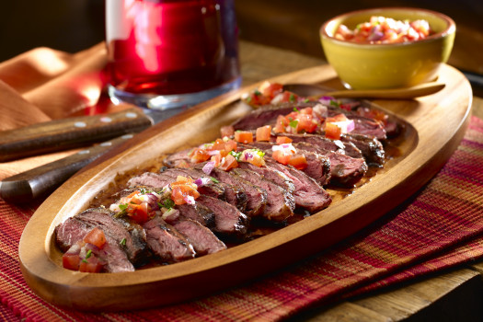
Dato curioso: Las mezclas de condimentos pueden variar de una cultura a otra. El condimento para adobo puede incluir ajo, cebolla, pimienta negra, orégano, comino y pimienta roja en polvo.
Para la carne:
1 libra de falda de ternera o pechugas de pollo en lonchas finas
¹/₈ cucharadita de condimento para adobo con un bajo contenido de sodio
Instrucciones:
1. Mezcle todos los ingredientes de la salsa en un tazón pequeño. Tape y refrigere durante al menos 1 hora o hasta 48 horas.
2. Aceite un poco las barras de la parrilla y colóquela a fuego medio-alto. Espolvoree el condimento para adobo en ambos lados de la carne elegida. Cocine la carne hasta que tenga el color que desea y la temperatura interna adecuada (carne de res: 145 °F, pollo: 165 °F).
3. Corte la carne en lonchas finas y cubra con la salsa criolla.

Nutrientes por porción (para el filete): 220 calorías, 11 g de grasa total, 4 g de grasa saturada, 70 mg de colesterol, 80 mg de sodio, 5 g de carbohidratos, 1 g de fibra, 3 g de azúcares totales, 0 g de azúcar agregada y 25 g de proteínas

Costo total: $$$$

